ПК-80 задание по математике 18.04.20

Работу выполнить в рабочих тетрадях, скан работы оправить на почту marina.-2277@mail.ru

Тема занятия «Интеграл. Формула Ньютона-Лейбница».

- Изучить п.30 учебника «Алгебра 10-11» (Колмогоров), стр.188-192.
- Записать определение интеграла.
- Записать формулу для вычисления площади криволинейной трапеции при помощи интеграла (формула 2 на стр.189)
- Записать формулу Ньютона-Лейбница (Формула 3на стр.190)
- Изучить и записать решение примеров 1,2,3 на стр.190-191 (выполнив рис.124)
- Решить №357, №358
Примеры оформления задачи
1.
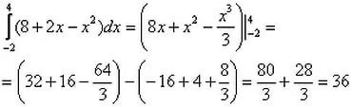
2.
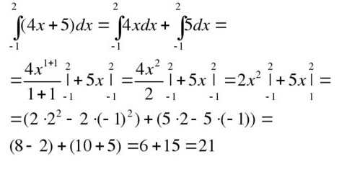

3. 